Лабораторная работа номер 13

Программирование в командном процессоре ОС UNIX. Ветвления и циклы

Титков Ярослав Максимович

Содержание

# 1 Цель работы

Изучить основы программирования в оболочке ОС UNIX. Научится писать более сложные командные файлы с использованием логических управляющих конструкций и циклов

# 2 Задание

1. Используя команды getopts grep, написать командный файл, который анализирует командную строку с ключами: – -iinputfile — прочитать данные из указанного файла; – -ooutputfile — вывести данные в указанный файл; – -pшаблон — указать шаблон для поиска; – -C — различать большие и малые буквы; – -n — выдавать номера строк. а затем ищет в указанном файле нужные строки, определяемые ключом -p.
2. Написать на языке Си программу, которая вводит число и определяет, является ли оно больше нуля, меньше нуля или равно нулю. Затем программа завершается с помощью функции exit(n), передавая информацию в о коде завершения в оболочку. Команд- ный файл должен вызывать эту программу и, проанализировав с помощью команды $?, выдать сообщение о том, какое число было введено.
3. Написать командный файл, создающий указанное число файлов, пронумерованных последовательно от 1 до 𝑁 (например 1.tmp, 2.tmp, 3.tmp,4.tmp и т.д.). Число файлов, которые необходимо создать, передаётся в аргументы командной строки. Этот же ко- мандный файл должен уметь удалять все созданные им файлы (если они существуют).
4. Написать командный файл, который с помощью команды tar запаковывает в архив все файлы в указанной директории. Модифицировать его так, чтобы запаковывались только те файлы, которые были изменены менее недели тому назад (использовать команду find).

# 3 Выполнение лабораторной работы

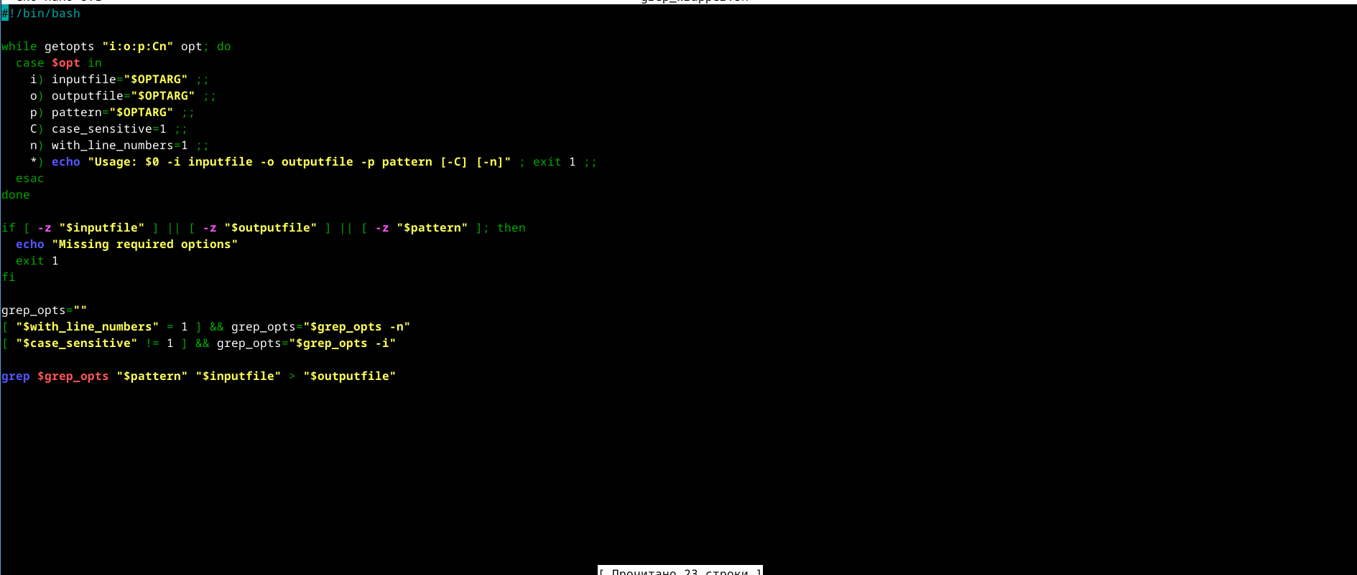

Рис. 1: Используя команды getopts grep, написал командный файл, который анализирует командную строку с ключами

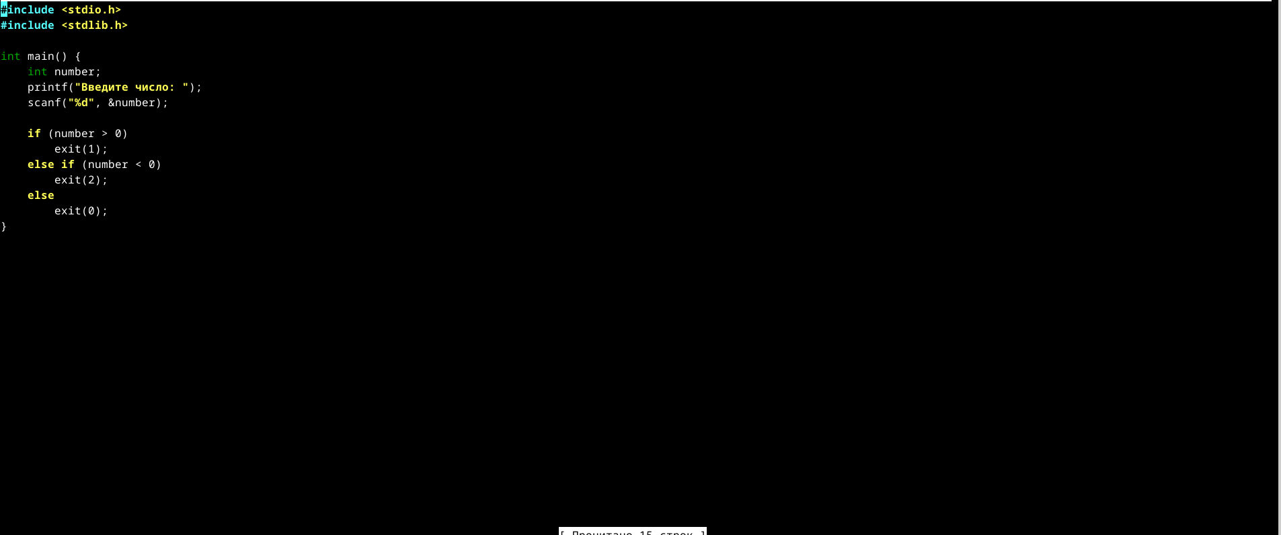

Рис. 2: Написал на языке Си программу,

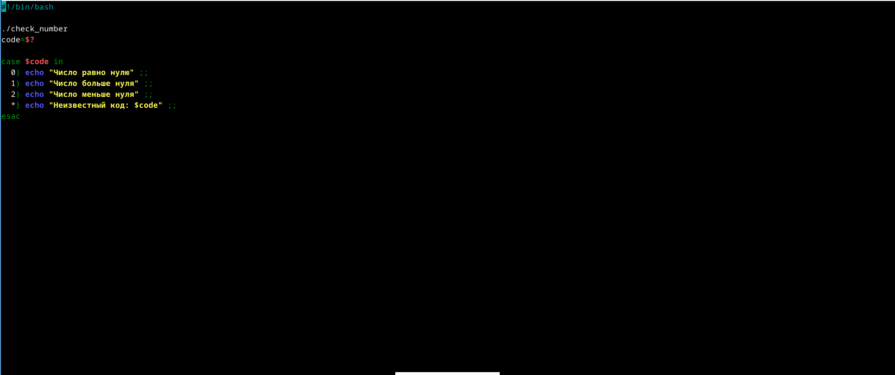

Рис. 3: Написал командный файл, создающий указанное число файлов

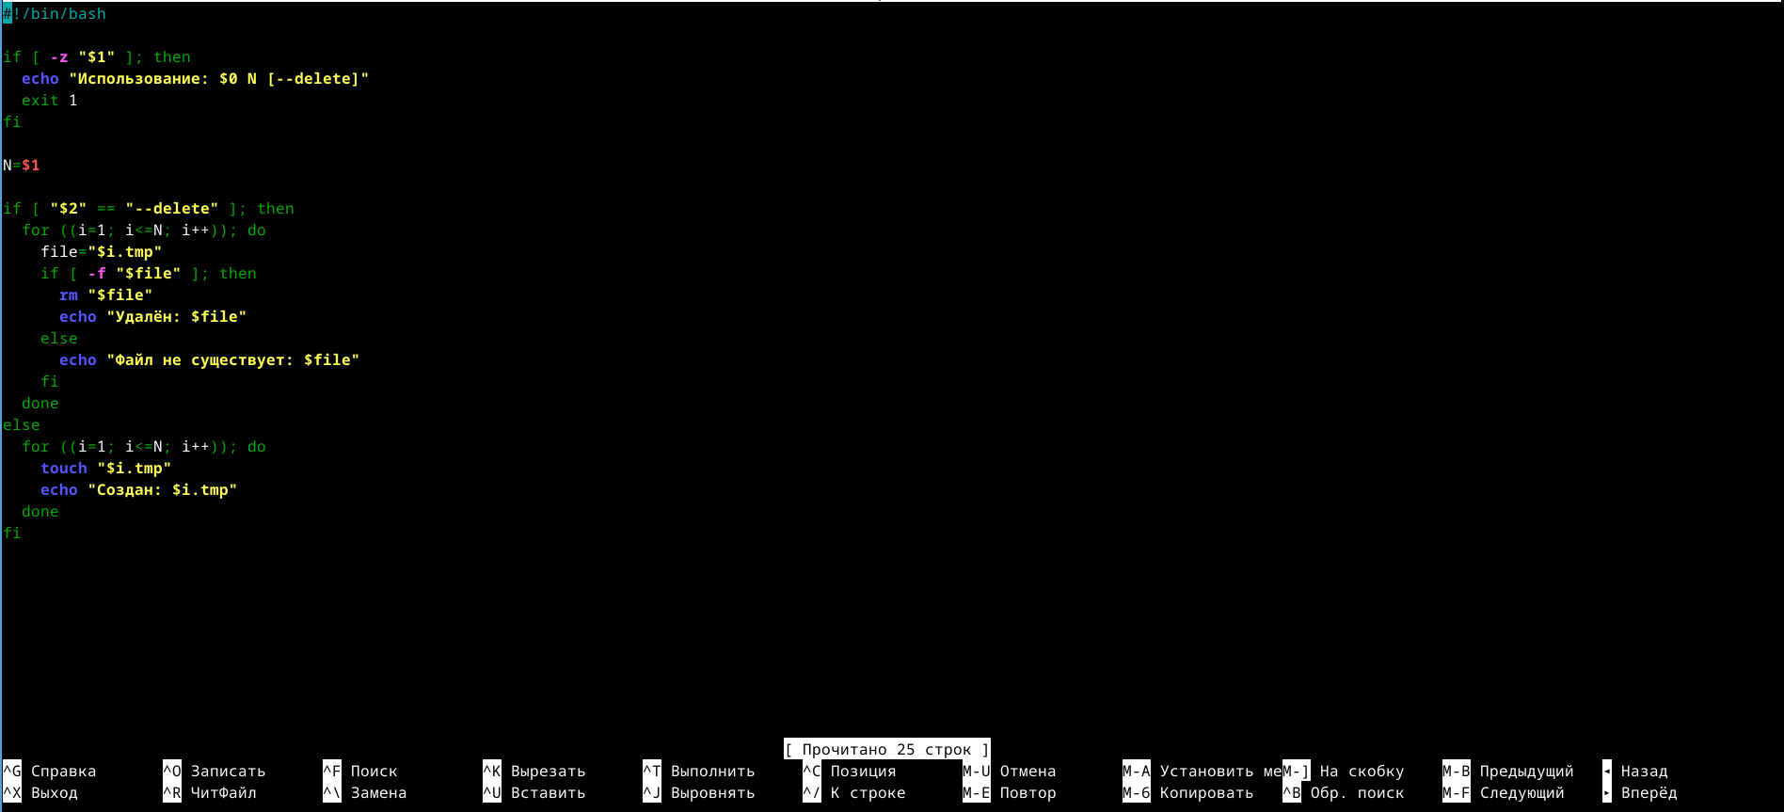

Рис. 4: Написал командный файл, который работает с архивом

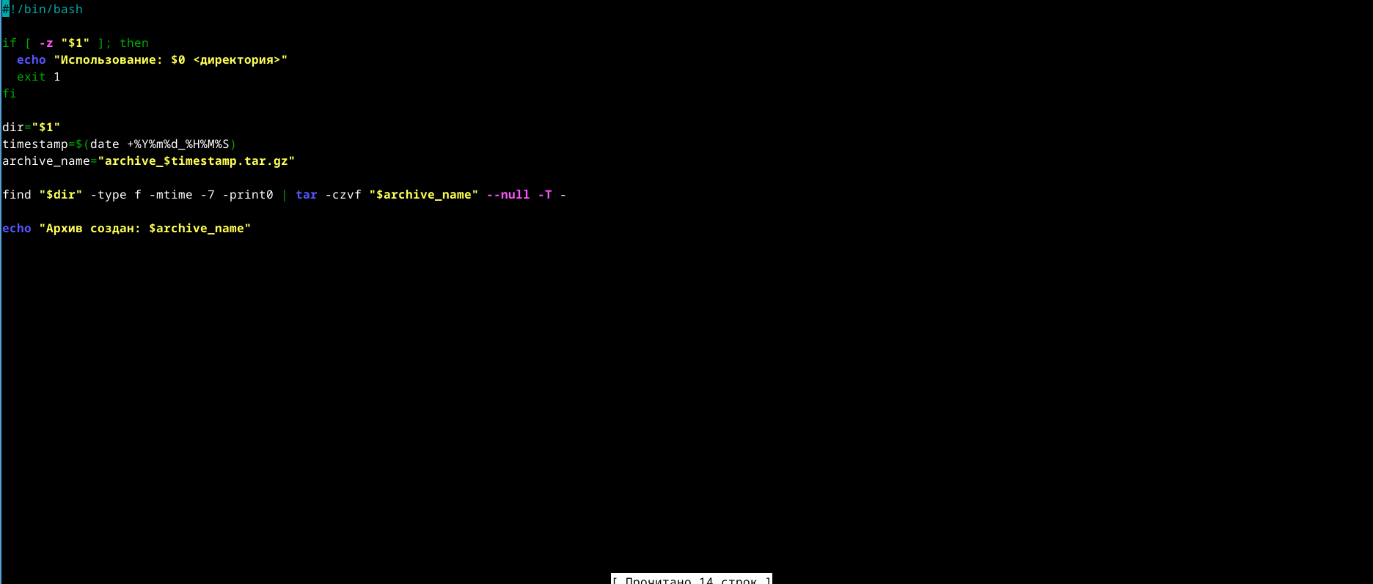

Рис. 5: Командный файл

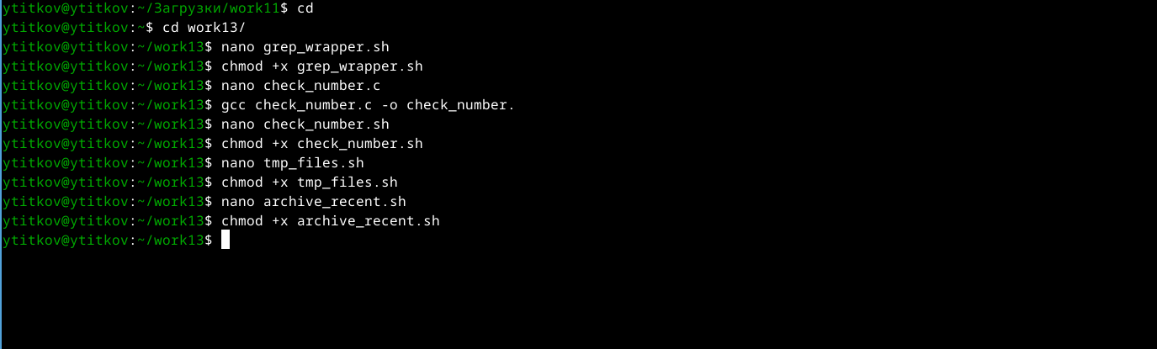

Рис. 6: Компиляция всего

# 4 Выводы

Изучил основы программирования в оболочке ОС UNIX. Научился писать более сложные командные файлы с использованием логических управляющих конструкций и циклов

# 5 Контрольные вопросы

1. getopts обрабатывает аргументы командной строки в скриптах, разбирая опции и их параметры.
2. Метасимволы (*, ?, []) используются в шаблонах имен файлов для их генерации по заданному паттерну.
3. Операторы управления действиями: if, case, for, while, until, select.
4. Для прерывания цикла: break (выход из цикла), continue (переход к следующей итерации).
5. false возвращает код ошибки (1), true — успешный код (0); используются для управления потоком выполнения.
6. if test -f man $s/$ i. $sпроверяет,существуетлифайлman$ s/ $i.$ s и является ли он обычным файлом.
7. while выполняет цикл, пока условие истинно, until — пока условие ложно.